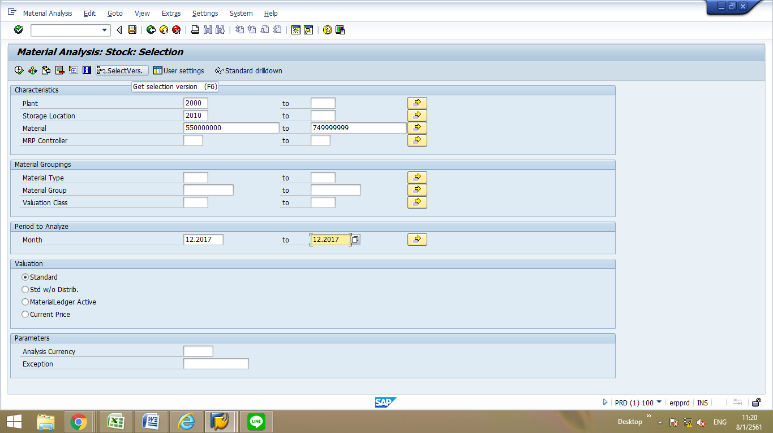
1. เข้าคำสั่ง mc.9
2. เข้าสู่หน้าจอ ใส่รายละเอียดดังนี้
- Plant 2000
- Storage Location 2010
- Material 550000000 to 749999999
- Month 12.2017 to 12.2017
3. กด เมนู Selectives เข้าสู่หน้าจอ ดังภาพ เลือก BAL_M กด Excute
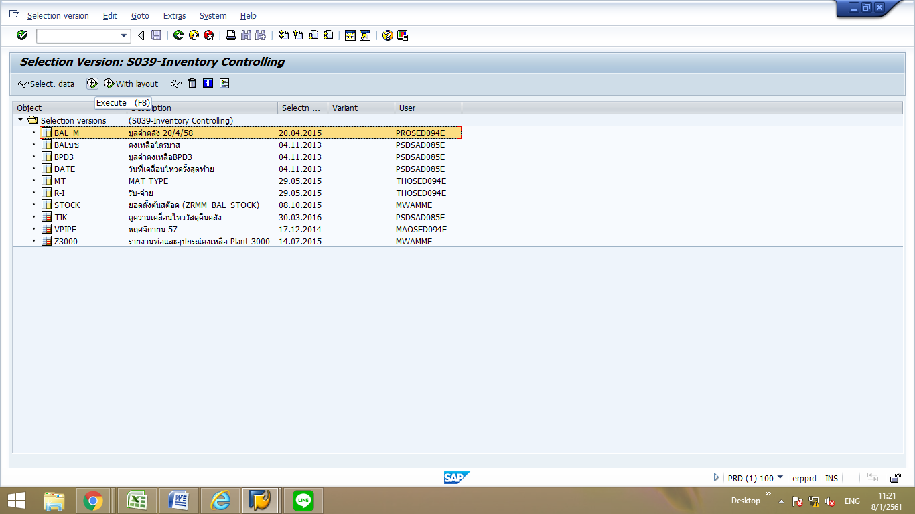

4. เข้าสู่หน้าจอดังภาพ กำหนดค่าต่างๆ และกด Excute
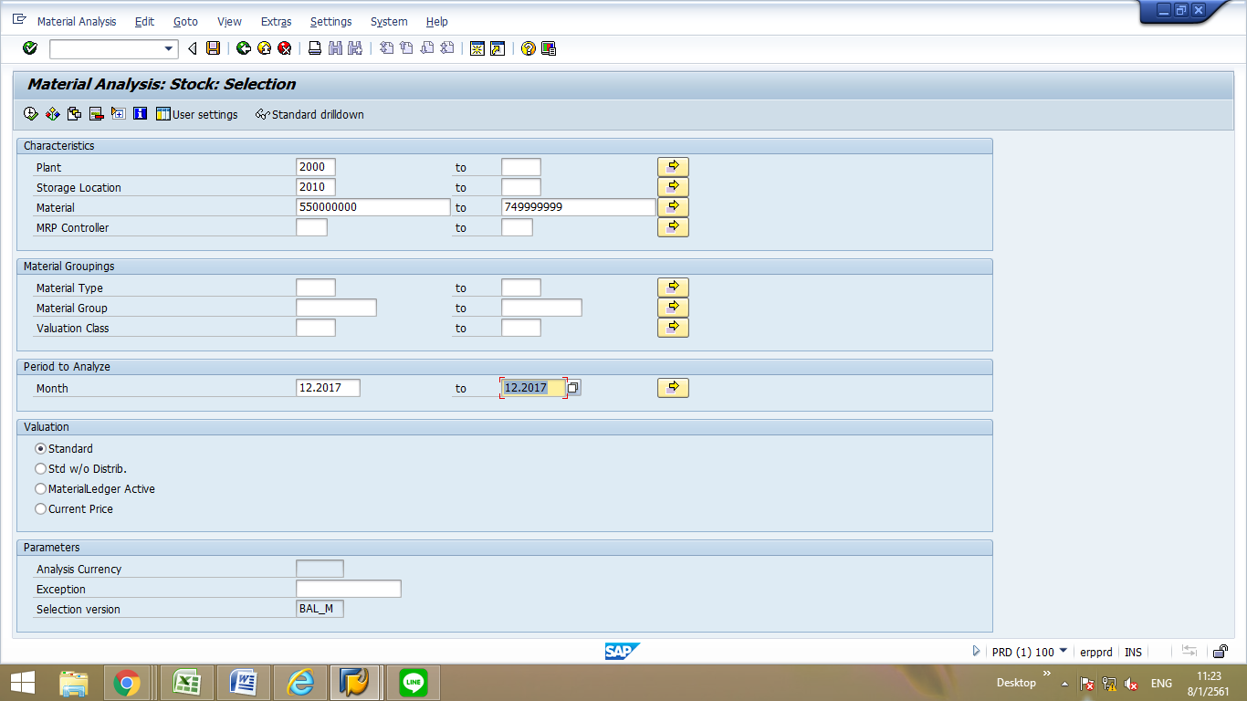

5. เข้าสู่หน้าจอข้อมูลดังภาพ กด Switch drilldown เลือก Month กดเครื่องหมายถูก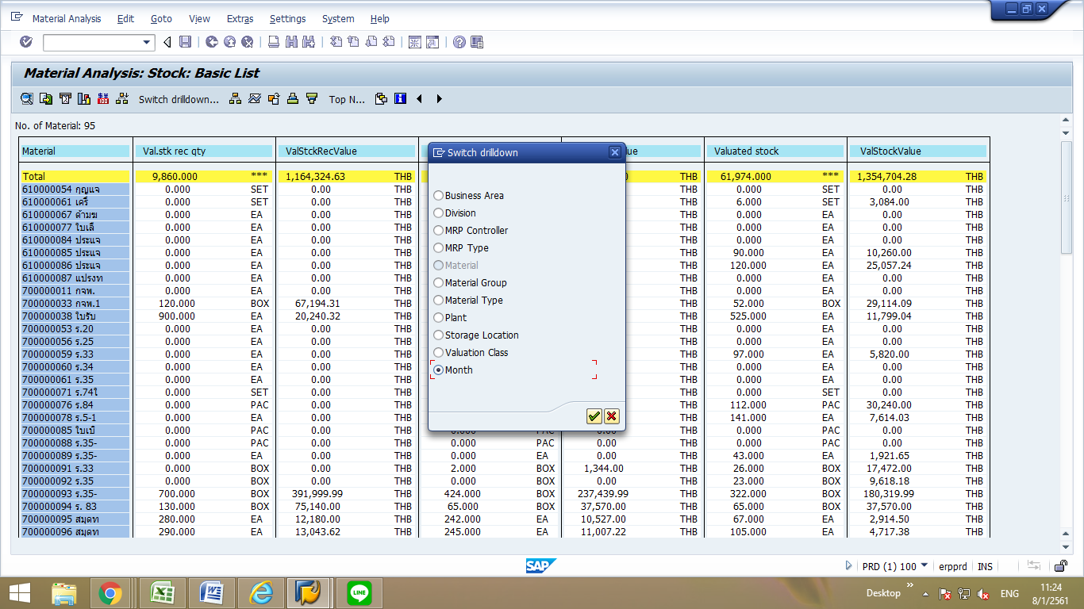
6. ได้รายงานมูลค่าดังภาพ
